TRƯỜNG ĐẠI HỌC QUY NHƠN
KHOA CÔNG NGHỆ THÔNG TIN
BÁO CÁO THỰC TẬP
THÁNG THỨ NHẤT
Phân tích — Thiết kế — Lập trình Cơ bản
Đề tài: Phần mềm Quản lý Sinh viên
STT | Họ và Tên | Mã Sinh viên | Đơn vị thực tập | Chức vụ
1 | Hồ Quốc Thắng | 4551050198 | Công ty Quy Nhơn ADV | Thành viên
2 | Nguyễn Kim Toàn | 4551050226 | Công ty Quy Nhơn ADV | Thành viên
3 | Nguyễn Võ Thanh Trực | 4551050243 | Công ty Quy Nhơn ADV | Thành viên
TP. Quy Nhơn, tháng 4 năm 2026

MỤC LỤC
Giới thiệu chung
Chương 1: Phân tích yêu cầu (Tuần 1–2)
1.1. Lý do thực hiện
1.2. Mục tiêu và phạm vi
1.3. Đối tượng sử dụng
1.4. Yêu cầu chức năng
1.5. Yêu cầu phi chức năng
1.6. Đặc tả use case chính
1.7. Quy tắc nghiệp vụ và ràng buộc dữ liệu
Chương 2: Thiết kế hệ thống (Tuần 1–2)
2.1. Thiết kế cơ sở dữ liệu
2.2. Thiết kế kiến trúc hệ thống
2.3. Thiết kế giao diện người dùng (UI Mockup)
Chương 3: Lập trình cơ bản (Tuần 3–4)
3.1. Cài đặt môi trường và cấu hình project
3.2. Xây dựng cấu trúc project thực tế
3.3. Tạo database và dữ liệu mẫu
3.4. Các module đã lập trình
3.5. Kết quả đạt được
3.6. Khó khăn và hướng giải quyết
Kết luận tháng thứ nhất
Kế hoạch tháng 2

GIỚI THIỆU CHUNG
Đây là báo cáo thực tập tháng thứ nhất của nhóm em, thực hiện theo hình thức thực tập online tại công ty Quy Nhơn ADV. Trong khuôn khổ dự án 3 tháng được công ty giao, nhóm em phụ trách xây dựng Phần mềm Quản lý Sinh viên theo lộ trình: Tháng 1 tập trung phân tích, thiết kế và lập trình cơ bản; Tháng 2 tiến hành lập trình nâng cao các module nghiệp vụ chính; Tháng 3 kiểm thử và hoàn thiện sản phẩm.
Trong tháng đầu tiên, nhóm em chia thành 2 giai đoạn: 2 tuần đầu tập trung phân tích yêu cầu và thiết kế hệ thống toàn diện; 2 tuần cuối cài đặt môi trường, xây dựng cấu trúc project và lập trình các module cơ bản đầu tiên.

Thông tin dự án
Thông tin | Chi tiết
Tên dự án | Phần mềm Quản lý Sinh viên
Nền tảng | Responsive Web App (ASP.NET Core MVC + AdminLTE v3 + SQL Server 2022)
Đối tượng | Trường đại học / cao đẳng — Admin, Cán bộ, Giảng viên, Sinh viên
Công nghệ | C#, Razor, Entity Framework Core 8, BCrypt.Net, Bootstrap 4
Phiên bản | 1.0 — Tháng 4/2026

CHƯƠNG 1: PHÂN TÍCH YÊU CẦU (TUẦN 1–2)

1.1. Lý do thực hiện
Qua tìm hiểu thực tế, nhóm em nhận thấy nhiều trường đại học và cao đẳng hiện nay vẫn đang quản lý sinh viên theo cách thủ công, chủ yếu dùng Excel hoặc sổ sách. Cách làm này dẫn đến nhiều bất cập: tra cứu thông tin chậm, dễ xảy ra sai sót và rất khó đồng bộ dữ liệu giữa các bộ phận.
Vì vậy, nhóm em đề xuất xây dựng phần mềm quản lý sinh viên dạng Web Responsive. Người dùng chỉ cần mở trình duyệt là dùng được ngay, không cần cài đặt thêm bất cứ thứ gì. Đặc biệt, giao diện hoạt động tốt trên cả máy tính lẫn điện thoại, phù hợp với nhu cầu thực tế của giảng viên và sinh viên hiện nay.

1.2. Mục tiêu và phạm vi

1.2.1. Mục tiêu
- Xây dựng ứng dụng Web Responsive bằng ASP.NET Core MVC + AdminLTE v3 + SQL Server.
- Quản lý đầy đủ thông tin sinh viên, điểm số, lớp học và môn học trên một nền tảng thống nhất.
- Cung cấp bảng thống kê kết quả học tập rõ ràng, dễ đọc ngay trên giao diện web.
- Cho phép sinh viên tự tra cứu điểm và lịch học qua web.

1.2.2. Phạm vi
Trong phiên bản 1.0 này, nhóm em tập trung vào 4 nhóm chức năng cốt lõi: quản lý thông tin sinh viên, quản lý điểm số, quản lý lớp học và môn học, và báo cáo thống kê. Một số tính năng như cổng thanh toán học phí, ứng dụng mobile native, đăng ký tín chỉ trực tuyến, import từ Excel hay xuất PDF chưa đưa vào phiên bản này vì nằm ngoài phạm vi được giao.

1.3. Đối tượng sử dụng
Nhóm người dùng | Vai trò | Thiết bị | Nhu cầu chính
Admin | Quản trị viên | PC (chủ yếu) | Quản lý tài khoản, phân quyền, cấu hình hệ thống
Cán bộ phòng đào tạo | Nhập liệu | PC và Mobile | Thêm/sửa/xóa sinh viên, lớp, môn; xem báo cáo
Giảng viên | Nhập điểm | PC và Mobile | Nhập điểm thi, quá trình; xem danh sách sinh viên
Sinh viên | Người dùng cuối | Mobile và PC | Xem thông tin cá nhân, tra cứu bảng điểm, xem lịch học

1.4. Yêu cầu chức năng

1.4.1. Module Quản lý thông tin sinh viên
- Mã sinh viên (MSSV) — tối đa 10 ký tự, không được trùng.
- Họ và tên, ngày sinh (tuổi >= 18), giới tính, địa chỉ, số điện thoại (đúng 10 số bắt đầu bằng 0), email.
- Lớp học, trạng thái: Đang học / Bảo lưu / Đã tốt nghiệp / Thôi học.
- Tìm kiếm theo tên hoặc MSSV; lọc theo lớp, trạng thái, khoa; xem hồ sơ chi tiết.

1.4.2. Module Quản lý điểm số
- Hệ số điểm quá trình (HsQT) và cuối kỳ (HsCK) linh hoạt theo từng môn, lưu trong CSDL.
- Công thức: DiemTongKet = ROUND((DiemQT × HsQT) + (DiemThi × HsCK), 1).
- Điều kiện qua môn: TK >= 4.0 VÀ DiemThi >= 1.0. Nếu DiemThi < 1.0 thì TK = 0.
- Giảng viên nhập điểm, hệ thống tự tính tổng kết và xếp loại.

1.4.3. Module Quản lý lớp học và môn học
- Quản lý môn học: mã, tên, số tín chỉ, hệ số điểm, khoa phụ trách.
- Quản lý lớp học: mã lớp, tên, khóa học, danh sách sinh viên, sĩ số.
- Phân công giảng viên dạy môn theo từng lớp và học kỳ.

1.4.4. Module Báo cáo và thống kê
- Kết quả học tập theo lớp / học kỳ — hiển thị dạng bảng số liệu.
- Tỷ lệ đậu — rớt theo từng môn học.
- Danh sách sinh viên yếu (TK < 4.0).
- Hỗ trợ xuất file Excel (.xlsx).

1.5. Yêu cầu phi chức năng
Tiêu chí | Mô tả yêu cầu
Hiệu năng | Trang web tải dưới 3 giây; xử lý được ít nhất 50 người dùng đồng thời.
Bảo mật | Đăng nhập bắt buộc; mã hoá mật khẩu (BCrypt); phân quyền Role-based; chống SQL Injection và XSS.
Responsive | Giao diện hiển thị đúng và mượt mà trên cả PC (>= 1024px) lẫn điện thoại (>= 360px).
Dễ sử dụng | Cán bộ không chuyên IT vẫn dùng được sau 30 phút làm quen.
Độ tin cậy | Backup SQL Server định kỳ; dùng transaction khi thao tác nhiều bảng.
Tương thích | Hoạt động tốt trên Chrome, Firefox, Edge, Safari phiên bản mới nhất.

1.6. Đặc tả use case chính
Use Case | Tác nhân | Luồng chính | Luồng thay thế
UC01 — Đăng nhập | Tất cả vai trò | Nhập tên đăng nhập + mật khẩu → hệ thống xác thực → chuyển đến giao diện đúng quyền | Sai mật khẩu >= 5 lần → khoá tài khoản
UC02 — Thêm sinh viên | Cán bộ, Admin | Vào mục Sinh viên → Thêm mới → Điền form → Kiểm tra ràng buộc → Lưu vào SQL Server | MSSV trùng hoặc dữ liệu không hợp lệ → báo lỗi cụ thể
UC03 — Nhập điểm | Giảng viên | Chọn môn/lớp/HK → Nhập DiemQT + DiemThi → Hệ thống tự tính TK theo hệ số → Lưu | Điểm ngoài khoảng 0.0–10.0 → báo lỗi, không cho lưu
UC04 — Tra cứu điểm | Sinh viên | Đăng nhập → Bảng điểm của tôi → Chọn học kỳ → Xem DiemQT/Thi/TK/XepLoai/QuaMon | Sinh viên A không thể xem điểm của sinh viên B

1.7. Quy tắc nghiệp vụ và ràng buộc dữ liệu

1.7.1. Quy tắc tính điểm
Quy tắc | Mô tả
Hệ số tính điểm | HsQT và HsCK lưu trong bảng MonHoc, linh hoạt theo từng môn. HsQT + HsCK = 1.00
Công thức | DiemTongKet = ROUND((DiemQT × HsQT) + (DiemThi × HsCK), 1) — làm tròn 1 chữ số thập phân
Điều kiện qua môn | Sinh viên qua môn khi DiemTongKet >= 4.0 VÀ DiemThi >= 1.0
Xếp loại | Xuất sắc: >=9.0 | Giỏi: >=8.0 | Khá: >=7.0 | Trung bình: >=5.0 | Yếu: >=4.0 | Kém: <4.0
Học lại | Mỗi lần học lại tạo bản ghi DangKyHoc mới với LanHoc tăng dần. Điểm tích lũy lấy lần gần nhất.

1.7.2. Ràng buộc dữ liệu chính
Trường | Kiểu dữ liệu | Ràng buộc
MSSV | VARCHAR(10) | Tối đa 10 ký tự, không trùng (UNIQUE), không thể thay đổi sau khi lưu
SoDienThoai | VARCHAR(10) | Đúng 10 ký tự số, bắt đầu bằng số 0
NgaySinh | DATE | Tuổi tính từ ngày sinh phải >= 18
DiemQT / DiemThi | DECIMAL(4,1) | Từ 0.0 đến 10.0, có thể NULL nếu chưa nhập
HeSoQT + HeSoCK | DECIMAL(3,2) | Tổng bắt buộc = 1.00

CHƯƠNG 2: THIẾT KẾ HỆ THỐNG (TUẦN 1–2)

2.1. Thiết kế cơ sở dữ liệu
Nhóm em thiết kế cơ sở dữ liệu trên Microsoft SQL Server 2022. Sau khi phân tích kỹ các yêu cầu nghiệp vụ, nhóm xác định cần 11 bảng, chia thành 4 nhóm chức năng có liên kết chặt chẽ với nhau.

2.1.1. Danh sách các bảng
STT | Tên bảng | Mô tả
1 | TaiKhoan | Lưu thông tin đăng nhập của tất cả người dùng (phân quyền theo VaiTro)
2 | Khoa | Danh sách các khoa trong trường
3 | LopHoc | Danh sách lớp hành chính, thuộc một khoa
4 | SinhVien | Thông tin cá nhân sinh viên, liên kết TaiKhoan và LopHoc
5 | GiangVien | Thông tin cá nhân giảng viên, liên kết TaiKhoan và Khoa
6 | MonHoc | Danh sách môn học, có hệ số điểm linh hoạt (HeSoQT, HeSoCK)
7 | HocKy | Danh sách học kỳ theo năm học, có trạng thái
8 | PhanCong | Giảng viên dạy môn nào, lớp nào, học kỳ nào
9 | DangKyHoc | Sinh viên học môn nào, học kỳ nào, lần học thứ mấy (hỗ trợ học lại)
10 | KetQuaHocTap | Điểm số: DiemQT, DiemThi, DiemTongKet, XepLoai, QuaMon
11 | LichHoc | Thời khoá biểu: thứ, tiết, phòng học của từng phân công

2.1.2. Các mối quan hệ chính
Bảng con | Quan hệ | Bảng cha | Ý nghĩa
SinhVien | N → 1 | TaiKhoan | Mỗi SV có 1 tài khoản đăng nhập
SinhVien | N → 1 | LopHoc | Mỗi SV thuộc 1 lớp hành chính
GiangVien | N → 1 | TaiKhoan | Mỗi GV có 1 tài khoản đăng nhập
PhanCong | N → 1 | GiangVien / MonHoc / LopHoc / HocKy | 1 GV dạy nhiều môn, nhiều lớp
DangKyHoc | N → 1 | SinhVien / MonHoc / HocKy | 1 SV đăng ký nhiều môn, học lại được
KetQuaHocTap | 1 → 1 | DangKyHoc | Mỗi lần đăng ký có đúng 1 kết quả điểm

2.1.3. Sơ đồ ERD
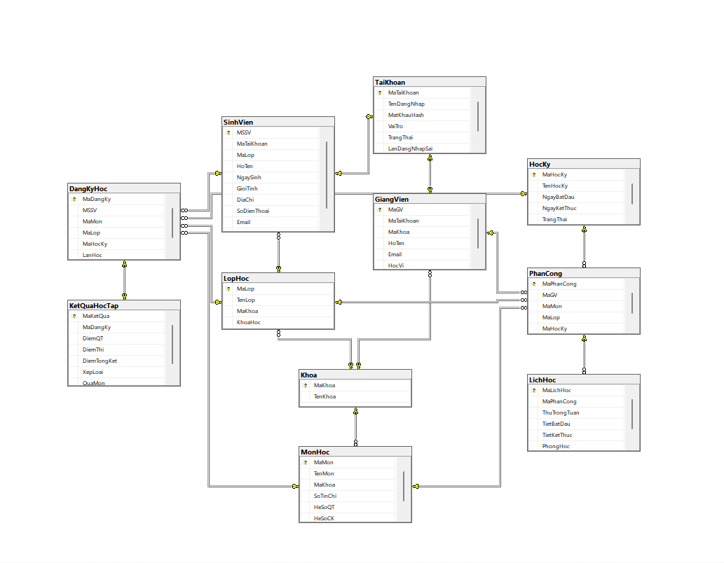
Hình 2.1 — Sơ đồ ERD toàn bộ hệ thống (11 bảng)

2.2. Thiết kế kiến trúc hệ thống
Nhóm em chọn mô hình MVC (Model — View — Controller) trên nền tảng ASP.NET Core vì đây là kiến trúc rõ ràng, dễ bảo trì và phù hợp với quy mô dự án. Kiến trúc tổng thể gồm 4 tầng, mỗi tầng chịu trách nhiệm một việc riêng biệt.

2.2.1. Các tầng kiến trúc
Tầng | Công nghệ | Trách nhiệm
Client | Trình duyệt (Chrome, Firefox, Edge, Safari) | Hiển thị giao diện, gửi HTTP Request, nhận HTML Response
Ứng dụng (MVC) | ASP.NET Core MVC + AdminLTE v3 + Bootstrap 4 | Xử lý request, điều phối luồng, render giao diện Responsive
Truy cập dữ liệu | Entity Framework Core 8.0 | Kết nối và tương tác với SQL Server qua LINQ
Cơ sở dữ liệu | SQL Server 2022 Developer | Lưu trữ toàn bộ dữ liệu nghiệp vụ (11 bảng)

2.2.2. Sơ đồ kiến trúc tổng quan
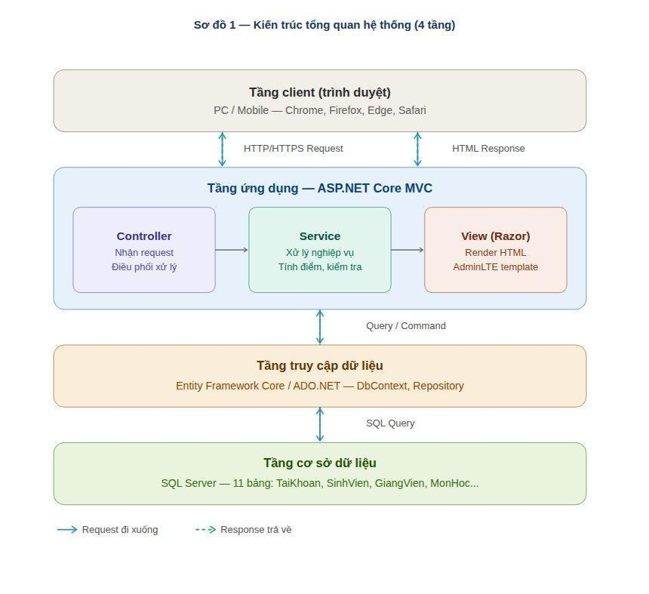
Hình 2.2 — Sơ đồ kiến trúc 4 tầng của hệ thống

2.2.3. Luồng xử lý request qua MVC (7 bước)
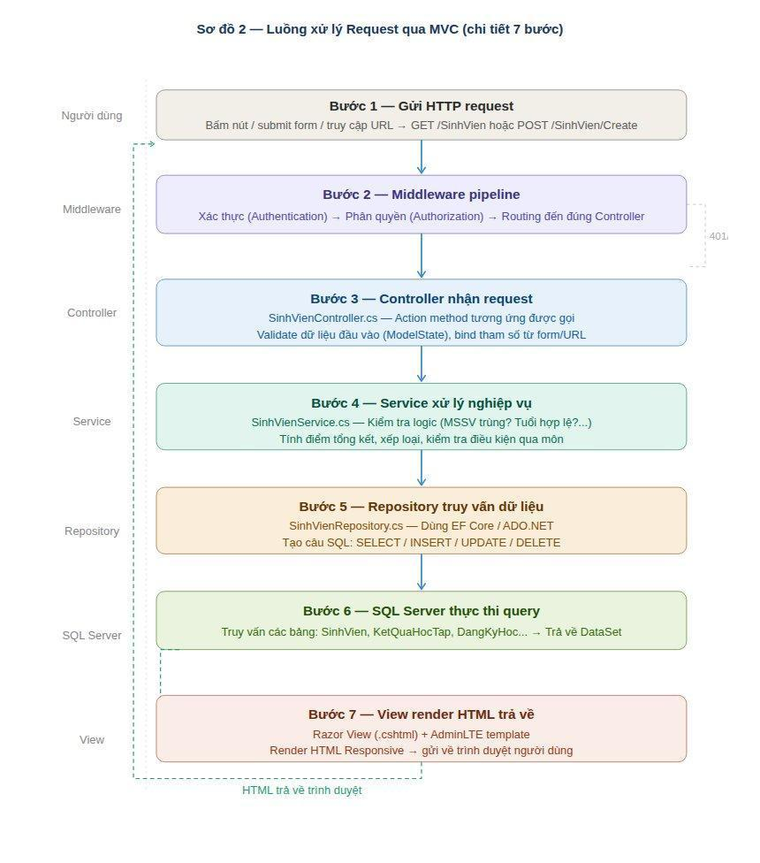
Hình 2.3 — Luồng xử lý request qua mô hình MVC (7 bước)

2.2.4. Cấu trúc thư mục dự án
Nhóm em tổ chức cấu trúc thư mục project theo đúng chuẩn ASP.NET Core MVC:
- Controllers/ — chứa các Controller xử lý request theo từng module.
- Models/ — chứa các Entity class được scaffold từ database.
- Views/ — chứa các Razor View (.cshtml) theo từng Controller.
- Views/Shared/ — chứa _Layout.cshtml dùng chung cho toàn bộ ứng dụng.
- wwwroot/adminlte/ — chứa CSS, JS của AdminLTE v3 và Bootstrap 4.
- appsettings.json — chuỗi kết nối SQL Server và cấu hình ứng dụng.

2.3. Thiết kế giao diện người dùng (UI Mockup và giao diện thực tế)
Nhóm em thiết kế giao diện dựa trên template AdminLTE v3 kết hợp Bootstrap 4. Lý do chọn AdminLTE là vì template này có đầy đủ component cần thiết cho hệ thống quản lý, giao diện chuyên nghiệp và tự động Responsive. Bố cục chuẩn gồm sidebar điều hướng bên trái (màu tối), topbar cố định phía trên và vùng nội dung chính ở giữa.

2.3.1. Danh sách màn hình
STT | Màn hình | Đối tượng | Chức năng chính
1 | Trang đăng nhập | Tất cả | Đăng nhập, phân quyền tự động theo vai trò
2 | Trang giao diện Dashboard | Cán bộ, Admin | Hiển thị thống kê tổng quan (SV, GV, lớp, môn) và số liệu chi tiết theo từng khoa.
3 | Danh sách sinh viên | Cán bộ, Admin | Xem, tìm kiếm, lọc, thêm/sửa/xóa
4 | Thêm sinh viên mới | Cán bộ, Admin | Nhập form, validate dữ liệu
5 | Sửa thông tin sinh viên | Cán bộ, Admin | Cập nhật hồ sơ cá nhân và thay đổi trạng thái học tập
6 | Danh sách giảng viên | Cán bộ, Admin | Quản lý hồ sơ giảng viên, lọc theo khoa và chuyên ngành
7 | Danh sách lớp học | Cán bộ, Admin, Giảng viên | Quản lý danh mục lớp hành chính, hiển thị sĩ số thực tế từ DB
8 | Quản lý học kỳ | Cán bộ, Admin, Giảng viên | Danh sách học kỳ theo năm học, hỗ trợ đổi trạng thái nhanh
9 | Nhập điểm sinh viên | Giảng viên | Chọn môn/lớp/HK, nhập điểm, tự tính TK
10 | Báo cáo thống kê | Cán bộ, Admin | Xem số liệu tổng hợp, xuất Excel
11 | Tra cứu điểm cá nhân | Sinh viên | Xem điểm của bản thân theo học kỳ

2.3.2. Màn hình 1 — Trang đăng nhập
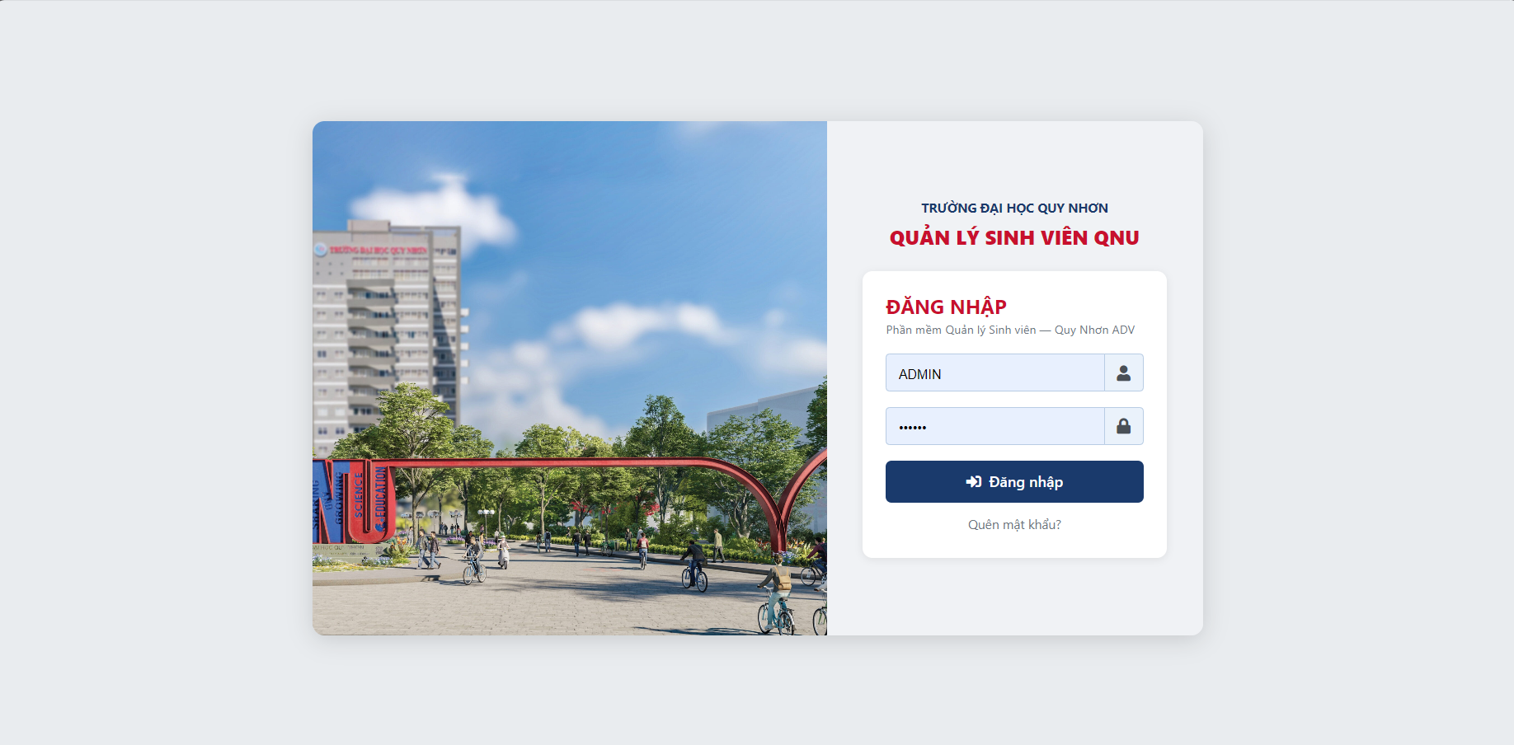
Hình 2.4 — Trang đăng nhập (tất cả người dùng)

2.3.3. Màn hình 2 — Trang giao diện Dashboard
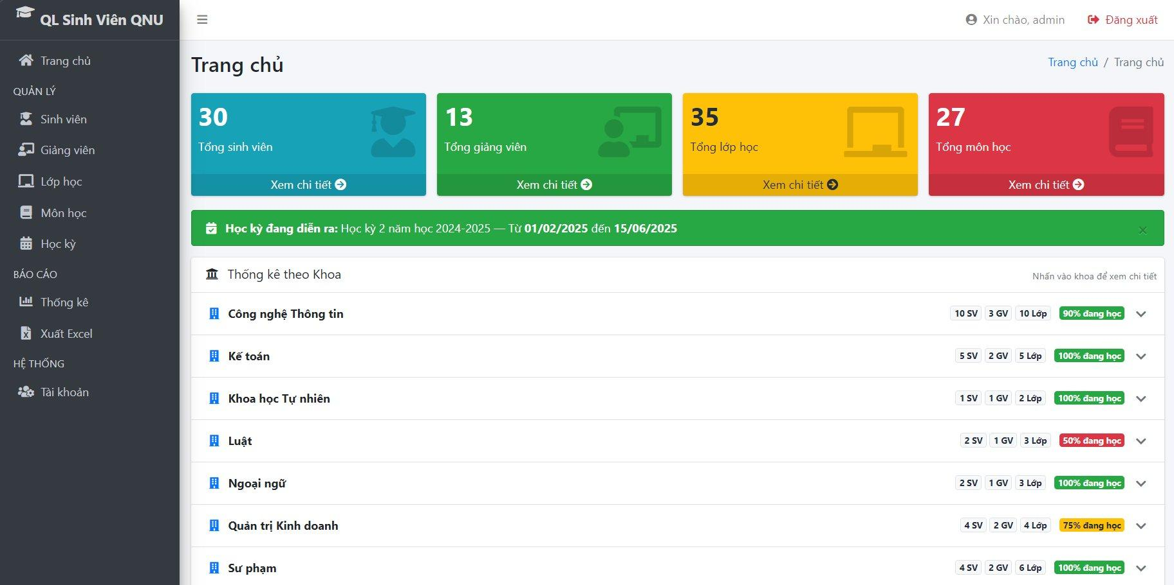
Hình 2.5 — Giao diện Dashboard thực tế (Admin)

2.3.4. Màn hình 3 — Trang danh sách sinh viên
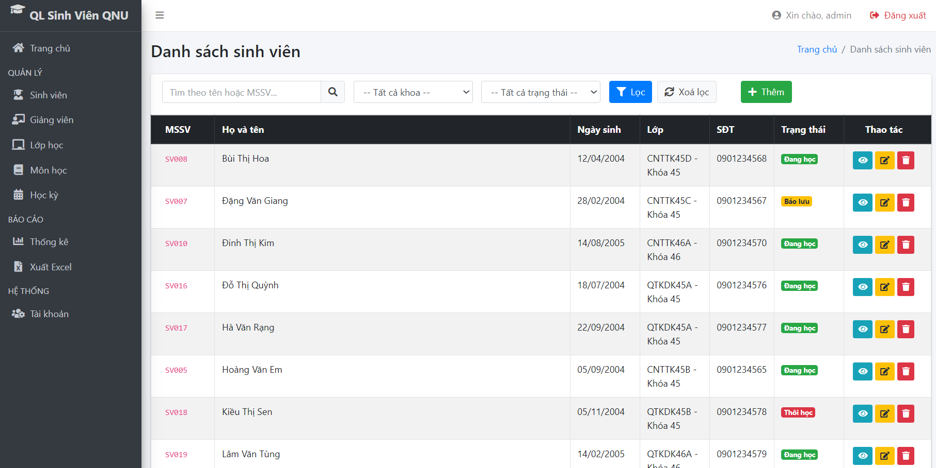
Hình 2.6 — Danh sách sinh viên (Cán bộ / Admin)

2.3.5. Màn hình 4 — Trang thêm sinh viên mới
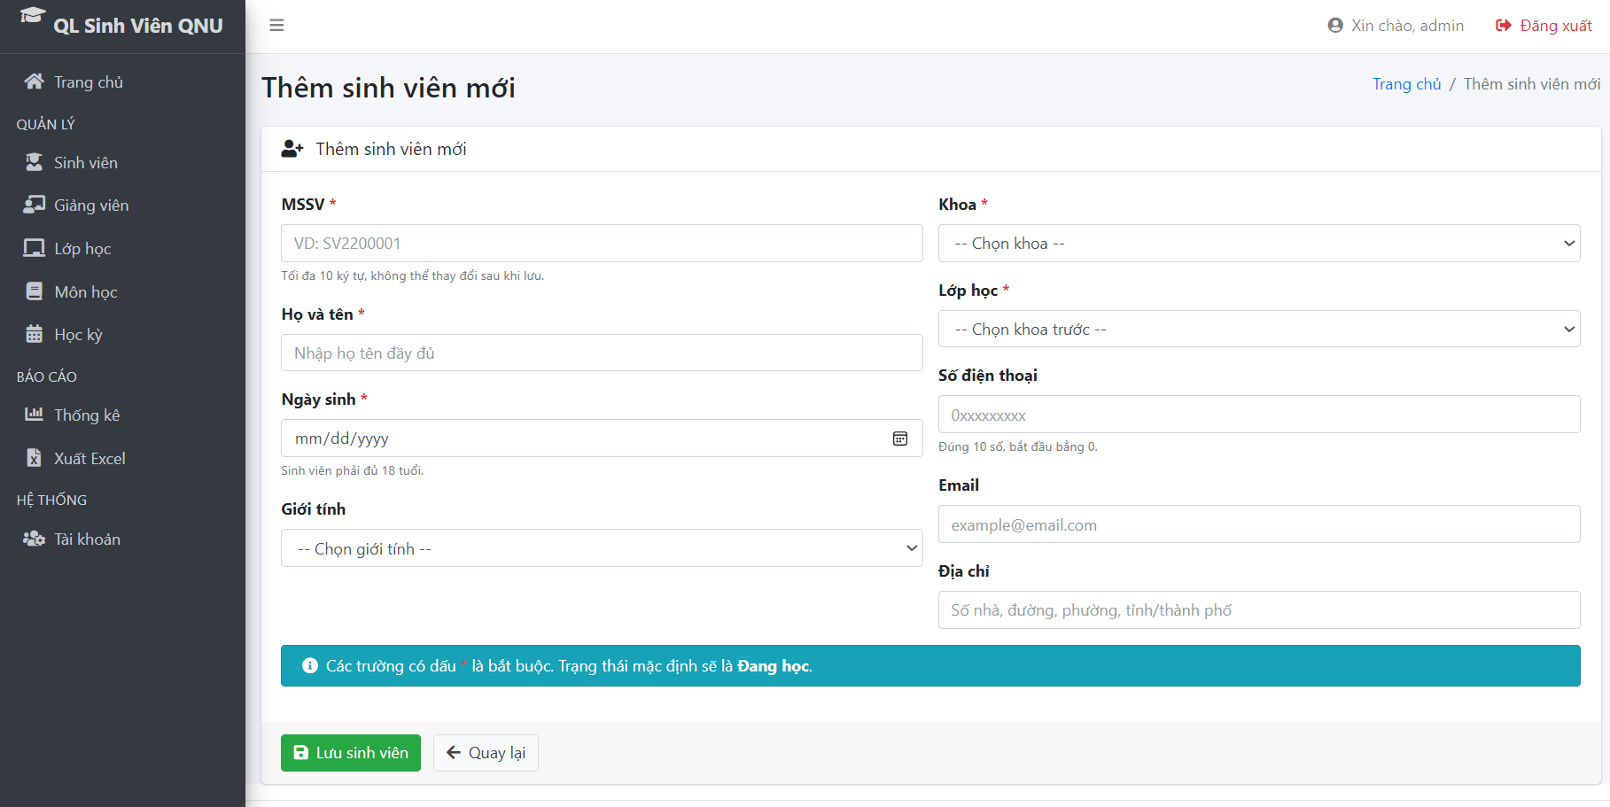
Hình 2.7 — Form thêm sinh viên mới (Cán bộ / Admin)

2.3.6. Màn hình 5 — Trang sửa thông tin sinh viên

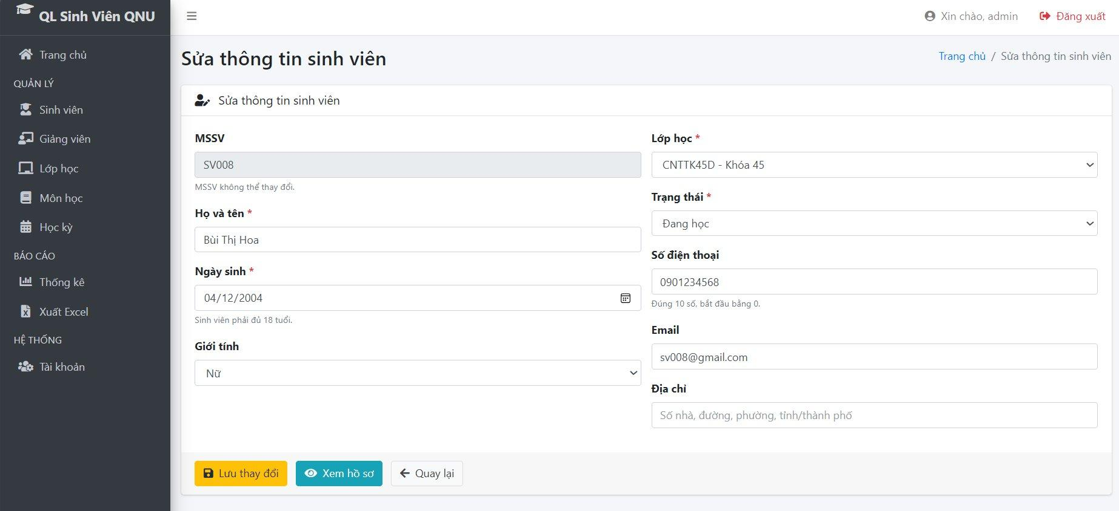
Hình 2.8 — Giao diện sửa thông tin sinh viên

2.3.7. Màn hình 6 —Trang danh sách giảng viên
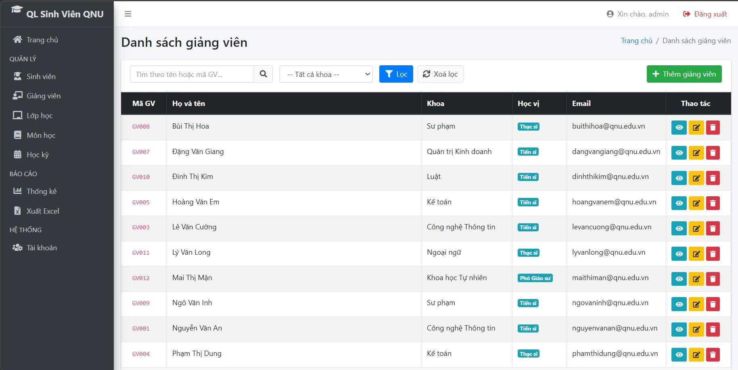
Hình 2.9— Giao diện danh sách giảng viên
2.3.8. Màn hình 7 —Trang danh sách lớp học
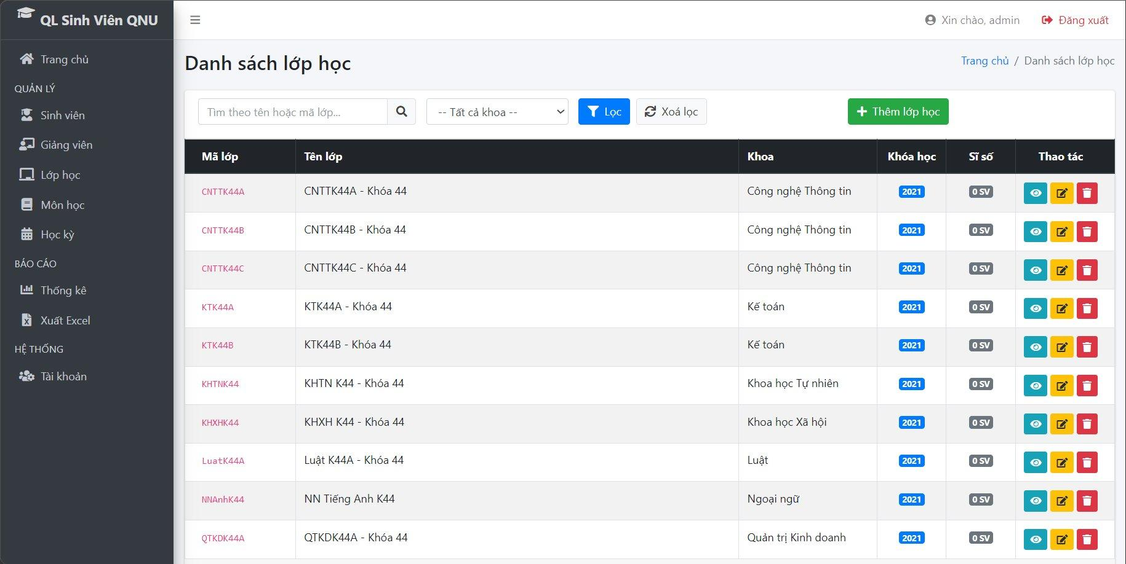
Hình 2.10 — Giao diện danh sách lớp học
2.3.9. Màn hình 8 —Trang danh sách lớp học
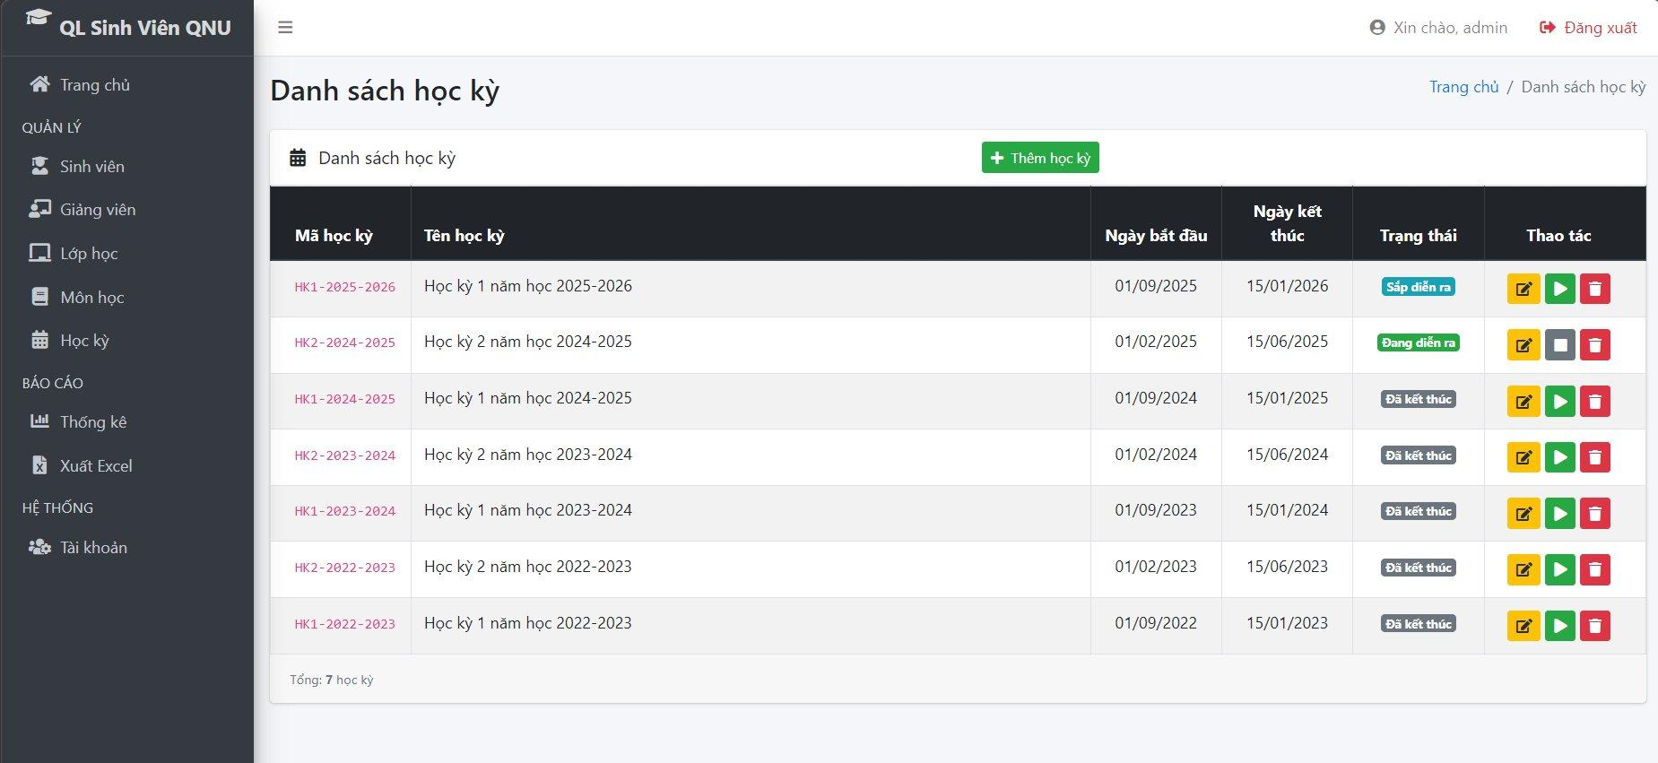
Hình 2.11 — Giao diện quản lý học kỳ

2.3.10. Màn hình 9 — Nhập điểm (UI Mockup)
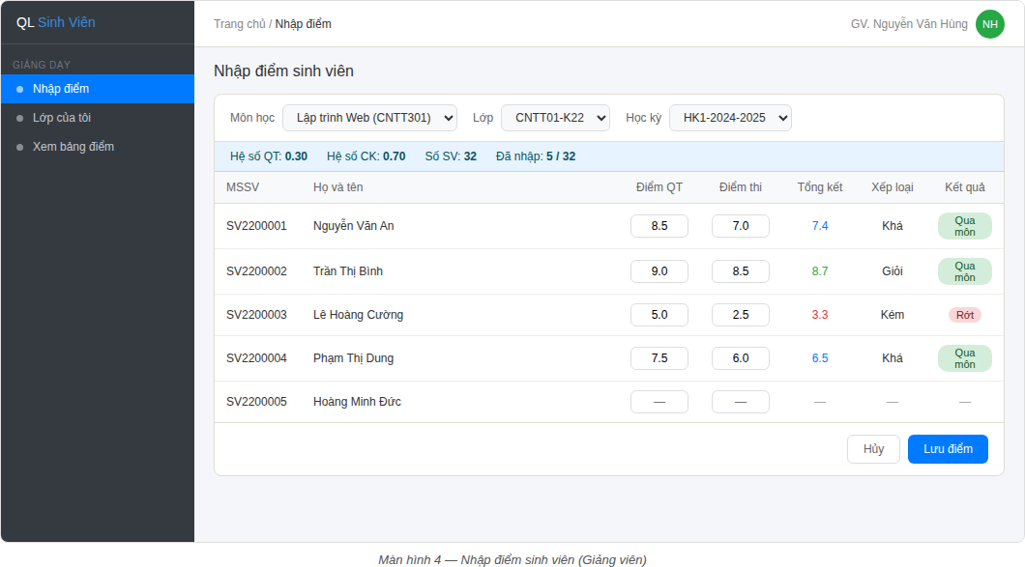
Hình 2.12 — Nhập điểm sinh viên (Giảng viên)

2.3.11. Màn hình 10 — Báo cáo thống kê(UI Mockup)
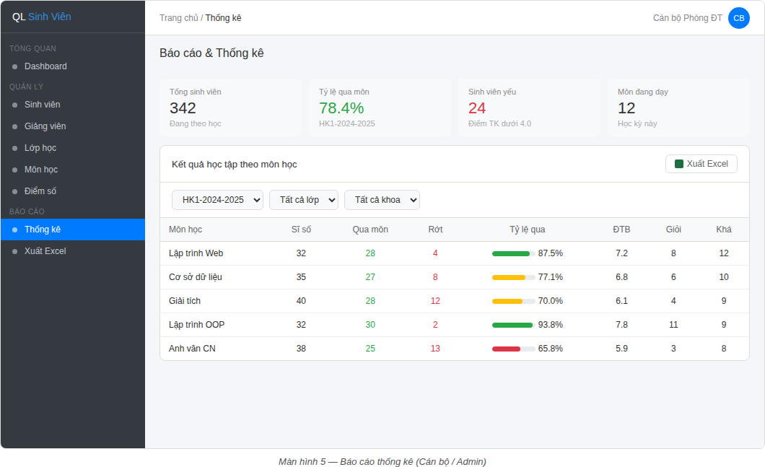
Hình 2.13 — Báo cáo thống kê (Cán bộ / Admin)

2.3.12. Màn hình 11 — Tra cứu điểm cá nhân(UI Mockup)
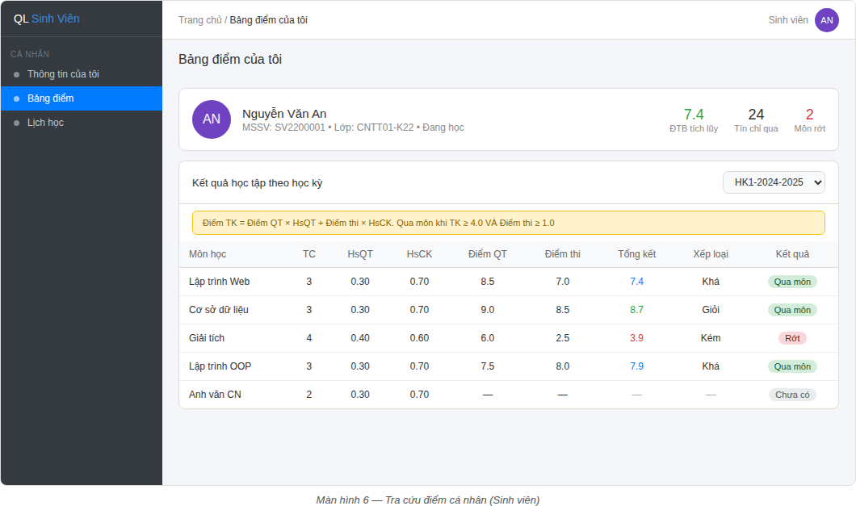
Hình 2.14 — Tra cứu điểm cá nhân (Sinh viên)

CHƯƠNG 3: LẬP TRÌNH CƠ BẢN (TUẦN 3–4)
Sau khi hoàn thành tài liệu phân tích và thiết kế trong 2 tuần đầu, nhóm em bước vào giai đoạn lập trình trong 2 tuần cuối tháng 1. Mục tiêu của giai đoạn này là cài đặt môi trường, xây dựng nền tảng project và lập trình các module cơ bản đầu tiên để chuẩn bị cho tháng 2 lập trình nâng cao.

3.1. Cài đặt môi trường và cấu hình project
Nhóm em tiến hành cài đặt và cấu hình đầy đủ môi trường phát triển trên máy của từng thành viên.

Phần mềm / Thư viện | Phiên bản | Mục đích
Visual Studio 2022 Community | 17.x | IDE lập trình ASP.NET Core MVC chính
SQL Server 2022 Developer | 16.x | Hệ quản trị cơ sở dữ liệu
SQL Server Management Studio | 19.x (SSMS) | Quản lý database, chạy script SQL
BCrypt.Net-Next | 4.x (NuGet Package) | Mã hoá mật khẩu an toàn theo chuẩn BCrypt
Microsoft.EntityFrameworkCore | 8.x (NuGet Package) | ORM kết nối SQL Server qua LINQ
AdminLTE v3 | 3.2.0 | Template giao diện quản trị Bootstrap 4

3.1.1. Cấu hình Program.cs
Nhóm em cấu hình các dịch vụ cần thiết trong Program.cs: DbContext kết nối SQL Server, Cookie Authentication với scheme CookieAuth, thời gian hết hạn cookie 8 giờ, phân quyền Role-based và middleware theo đúng thứ tự UseAuthentication() trước UseAuthorization().

3.1.2. Cấu hình appsettings.json
Chuỗi kết nối database được lưu trong appsettings.json với Trusted_Connection=True và TrustServerCertificate=True, phù hợp với môi trường phát triển local trên Windows.

3.1.3. Quản lý mã nguồn bằng Git và GitHub
Để đảm bảo tính đồng bộ và an toàn cho mã nguồn trong suốt quá trình làm việc nhóm, nhóm đã áp dụng công cụ quản lý phiên bản Git.
- Lưu trữ tập trung: Toàn bộ code ứng dụng và kịch bản cơ sở dữ liệu được đẩy lên kho lưu trữ trực tuyến (Repository) tại địa chỉ: https://github.com/HoQuocThang1412/QLDuAn_SinhVien
- Đồng bộ dữ liệu: Nhóm đã đóng gói toàn bộ cấu trúc 11 bảng và dữ liệu mẫu vào file Data.sql. File này được lưu trong thư mục Database trên GitHub, giúp các thành viên (Toàn và Trực) có thể dễ dàng tải về và phục hồi môi trường SQL Server y hệt máy gốc chỉ bằng một thao tác thực thi script (Execute).
- Tối ưu bộ nhớ: Nhóm sử dụng file .gitignore để loại bỏ các tệp tin tạm thời và thư mục rác (như .vs/, bin/, obj/) giúp bộ cài dự án nhẹ hơn và tránh xung đột khi ghép code.

3.2. Xây dựng cấu trúc project thực tế
Nhóm em xây dựng project ASP.NET Core MVC theo đúng cấu trúc đã thiết kế, bao gồm đầy đủ Controllers, Models (scaffold từ database) và Views cho từng module.

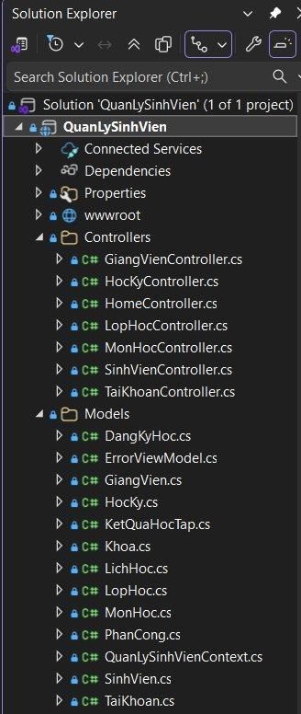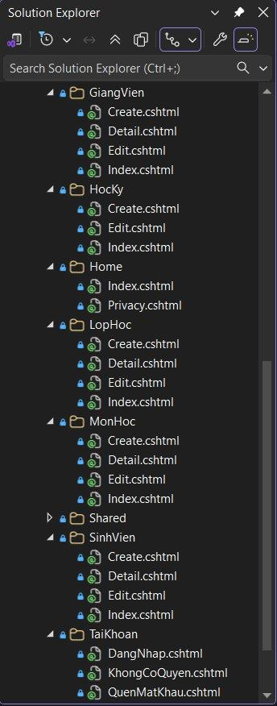
Hình 3.1 — Cấu trúc project thực tế: Controllers + Models (trái) và Views (phải)

3.2.1. Controllers đã tạo
Controller | Vai trò xử lý | Actions chính
TaiKhoanController | Xác thực người dùng | DangNhap (GET/POST), DangXuat, KhongCoQuyen, QuenMatKhau
HomeController | Dashboard tổng quan | Index (thống kê theo khoa)
SinhVienController | Quản lý sinh viên | Index, Create, Edit, Detail, Delete
GiangVienController | Quản lý giảng viên | Index, Create, Edit, Detail, Delete
LopHocController | Quản lý lớp học | Index, Create, Edit, Detail, Delete
MonHocController | Quản lý môn học | Index, Create, Edit, Detail, Delete
HocKyController | Quản lý học kỳ | Index, Create, Edit, DoiTrangThai

3.2.2. Models đã scaffold từ database
Model | Tương ứng bảng DB | Ghi chú quan trọng
TaiKhoan.cs | TaiKhoan | Có LanDangNhapSai, TrangThai để khoá tài khoản
SinhVien.cs | SinhVien | NgaySinh kiểu DateOnly — không dùng .HasValue
GiangVien.cs | GiangVien | MaTaiKhoan nullable — dùng Filtered Index
LopHoc.cs | LopHoc | Navigation SinhViens để đếm sĩ số
MonHoc.cs | MonHoc | HeSoQT + HeSoCK = 1.00
HocKy.cs | HocKy | TrangThai: Đang diễn ra / Sắp diễn ra / Đã kết thúc
PhanCong.cs | PhanCong | Sẽ dùng tháng 2
DangKyHoc.cs | DangKyHoc | Sẽ dùng tháng 2, có LanHoc hỗ trợ học lại
KetQuaHocTap.cs | KetQuaHocTap | Sẽ dùng tháng 2
LichHoc.cs | LichHoc | Sẽ dùng tháng 2
Khoa.cs | Khoa | Dùng để lọc GV, SV, lớp, môn theo khoa

3.2.3. Views đã tạo
Thư mục Views | Các file .cshtml | Ghi chú
TaiKhoan/ | DangNhap, KhongCoQuyen, QuenMatKhau | Layout=null, không dùng AdminLTE wrapper
Home/ | Index | Dashboard với accordion theo khoa
SinhVien/ | Index, Create, Edit, Detail | Có lọc chuyên ngành Sư phạm
GiangVien/ | Index, Create, Edit, Detail | Lọc theo khoa + chuyên ngành
LopHoc/ | Index, Create, Edit, Detail | Hiển thị sĩ số thật từ DB
MonHoc/ | Index, Create, Edit, Detail | Hệ số QT/CK tự tính
HocKy/ | Index, Create, Edit | Nút đổi trạng thái nhanh
Shared/ | _Layout.cshtml | Sidebar phân quyền theo vai trò

3.3. Tạo database và dữ liệu mẫu
Nhóm em viết script SQL tạo đầy đủ 11 bảng với khóa chính, khóa ngoại, ràng buộc dữ liệu và dữ liệu mẫu phong phú để phục vụ việc lập trình và kiểm thử trong tháng 2.
Để hỗ trợ làm việc nhóm, toàn bộ cấu trúc 11 bảng và dữ liệu mẫu đã được đóng gói vào file Data.sql. File này được lưu trong folder Database trên GitHub, cho phép các thành viên khác có thể phục hồi môi trường dữ liệu nhanh chóng

Bảng | Dữ liệu mẫu | Ghi chú
Khoa | 8 khoa | CNTT, KT, QTKD, SP, LUAT, NN, KH, XH
LopHoc | 35 lớp | K44/K45/K46 cho từng khoa
MonHoc | 27 môn | Đủ các khoa, có hệ số QT/CK riêng từng môn
GiangVien | 13 giảng viên | Mỗi khoa có ít nhất 1 GV, các học vị khác nhau
SinhVien | 30 sinh viên | Rải đều các khoa và lớp, đa dạng trạng thái
HocKy | 7 học kỳ | Từ HK1-2022-2023 đến HK1-2025-2026
TaiKhoan | 4 tài khoản | Admin, CanBo, GiangVien, SinhVien — mã hoá BCrypt

3.4. Các module đã lập trình

3.4.1. Module Đăng nhập và Phân quyền
Nhóm em xây dựng TaiKhoanController với Cookie Authentication. Sau khi đăng nhập thành công, hệ thống tự động chuyển hướng theo vai trò: Admin và Cán bộ vào Dashboard, Giảng viên vào trang Nhập điểm, Sinh viên vào trang Tra cứu điểm. Tài khoản bị khoá sau 5 lần đăng nhập sai liên tiếp. Mật khẩu được mã hoá bằng BCrypt — an toàn và không thể đọc ngược.
- Trang Quên mật khẩu: xác nhận bằng MSSV (SV), Mã GV (GV), hoặc tên đăng nhập IN HOA (Admin/CanBo).
- Trang 403 KhongCoQuyen: hiện khi truy cập không đủ quyền với nút quay về trang chủ.

3.4.2. Module Dashboard (Trang chủ)
Dashboard hiển thị 4 thẻ thống kê tổng hợp (tổng SV, GV, lớp, môn) và phần thống kê theo từng khoa dạng accordion — click vào khoa để xem chi tiết số liệu và tỷ lệ sinh viên đang học. Toàn bộ số liệu được đọc trực tiếp từ database bằng CountAsync() để tối ưu hiệu năng.

3.4.3. Module Quản lý Sinh viên
SinhVienController có đầy đủ CRUD với các tính năng: tìm kiếm theo tên/MSSV, lọc theo khoa/lớp/trạng thái (kể cả lọc theo chuyên ngành Sư phạm), phân trang 10 dòng/trang. Form thêm/sửa có validate tuổi >= 18, số điện thoại 10 số bắt đầu bằng 0.

3.4.4. Module Quản lý Giảng viên, Lớp học, Môn học, Học kỳ
Tương tự module Sinh viên, các module này đều có đầy đủ CRUD, tìm kiếm và lọc theo khoa. Riêng module Lớp học hiển thị đúng sĩ số thực tế từ database. Module Môn học có tính năng tự động tính hệ số CK = 1.00 - HệSoQT. Module Học kỳ có nút đổi trạng thái nhanh.

3.5. Kết quả đạt được
STT | Hạng mục | Kết quả | Trạng thái
1 | Cài đặt môi trường lập trình | VS2022 + SQL Server + AdminLTE v3 | Hoàn thành
2 | Tạo project ASP.NET Core MVC | Chạy được trên localhost:7113 | Hoàn thành
3 | Tạo database 11 bảng | Script SQL + dữ liệu mẫu đầy đủ | Hoàn thành
4 | Scaffold Models từ database | 11 Models + DbContext tự động | Hoàn thành
5 | Cấu hình Cookie Authentication | Phân quyền 4 vai trò hoạt động | Hoàn thành
6 | Module Đăng nhập + Quên mật khẩu | BCrypt + khoá TK + redirect đúng vai trò | Hoàn thành
7 | Dashboard thống kê theo Khoa | Accordion + số liệu thật từ DB | Hoàn thành
8 | Module Sinh viên (CRUD đầy đủ) | Tìm kiếm + lọc + phân trang + validate | Hoàn thành
9 | Module Giảng viên (CRUD đầy đủ) | Lọc theo khoa + chuyên ngành SP | Hoàn thành
10 | Module Lớp học (CRUD đầy đủ) | Sĩ số thật + lọc chuyên ngành | Hoàn thành
11 | Module Môn học (CRUD đầy đủ) | Hệ số QT/CK linh hoạt | Hoàn thành
12 | Module Học kỳ (CRUD đầy đủ) | Đổi trạng thái nhanh | Hoàn thành
13 | Dropdown chuyên ngành Sư phạm | Hiện khi chọn khoa SP trên 4 module | Hoàn thành
14 | _Layout.cshtml phân quyền Sidebar | Menu hiện đúng theo từng vai trò | Hoàn thành

3.6. Khó khăn và hướng giải quyết
Khó khăn gặp phải | Hướng giải quyết
Kiểu DateOnly trong C# không dùng được .HasValue như nullable thông thường | Dùng sv.NgaySinh != null; dùng ToString("dd/MM/yyyy") để hiển thị, ToString("yyyy-MM-dd") cho input date
UNIQUE constraint trên MaTaiKhoan gây lỗi khi INSERT nhiều NULL vào GiangVien và SinhVien | Xoá constraint cũ, tạo Filtered Index: WHERE MaTaiKhoan IS NOT NULL — cho phép nhiều NULL
ModelState báo lỗi cho navigation properties khi POST form | Thêm ModelState.Remove() cho tất cả navigation property trước khi kiểm tra ModelState.IsValid
Sĩ số lớp hiển thị = 0 dù đã có sinh viên | Bắt buộc thêm .Include(l => l.SinhViens) vào query LopHoc trong Controller
CSS AdminLTE không load sau khi cài vào wwwroot | Đường dẫn phải dùng ~/adminlte/dist/css/adminlte.min.css (dấu ~ quan trọng)
RZ1031 — Ternary operator trong Razor HTML attribute | Dùng if/else block thay vì ternary ? : trong attribute của HTML tag

KẾT LUẬN THÁNG THỨ NHẤT
Nhìn lại tháng thực tập đầu tiên, nhóm em đã hoàn thành đúng tiến độ và vượt kế hoạch ban đầu — không chỉ hoàn thành phân tích và thiết kế như kế hoạch, mà còn lập trình xong toàn bộ 7 module cơ bản trong 2 tuần cuối tháng 1.

- Phân tích yêu cầu: Xác định được 4 nhóm chức năng chính, 4 nhóm người dùng với quyền hạn khác nhau, cùng các ràng buộc dữ liệu và quy tắc tính điểm linh hoạt riêng theo từng môn học.
- Thiết kế cơ sở dữ liệu: Thiết kế 11 bảng SQL Server với đầy đủ khóa chính, khóa ngoại và ràng buộc cần thiết. Bảng DangKyHoc có ràng buộc UNIQUE (MSSV, MaMon, MaHocKy) và cột LanHoc để hỗ trợ tính năng học lại.
- Thiết kế kiến trúc: Vẽ sơ đồ kiến trúc 4 tầng MVC, mô tả chi tiết luồng xử lý request 7 bước và cấu trúc thư mục chuẩn của project ASP.NET Core.
- Thiết kế giao diện: Hoàn thành 6 màn hình UI Mockup theo đúng chuẩn AdminLTE v3, đủ cho tất cả các nhóm người dùng, tương thích tốt trên cả máy tính và điện thoại.
- Lập trình cơ bản: Xây dựng đầy đủ 7 Controllers, 11 Models, toàn bộ Views và _Layout với phân quyền Sidebar. Project chạy thực tế trên localhost với 30 sinh viên, 13 giảng viên, 35 lớp, 27 môn.

Các thành viên trong nhóm đã cùng nhau review và thống nhất toàn bộ code trước khi hoàn thành tháng 1, đảm bảo code nhất quán và sẵn sàng cho tháng 2 lập trình nâng cao.

Kế hoạch tháng 2 — Lập trình Nâng cao
Tuần | Module | Nội dung
Tuần 1 | Phân công + Đăng ký học | Gán GV dạy môn/lớp/HK; SV đăng ký môn; hỗ trợ học lại
Tuần 2 | Nhập điểm + Tính TK tự động | Giảng viên nhập điểm; hệ thống tự tính TK, xếp loại, QuaMon
Tuần 3 | Tra cứu điểm + Báo cáo | SV tra cứu điểm cá nhân; báo cáo tỷ lệ đậu/rớt theo lớp/môn
Tuần 4 | Xuất Excel + Kiểm thử | Xuất bảng điểm Excel; kiểm thử toàn bộ hệ thống

TP. Quy Nhơn, tháng 4 năm 2026
Nhóm sinh viên thực hiện

